Załącznik nr 1 do SWZ – Opis przedmiotu zamówienia

Opis przedmiotu zamówienia

Część I pn. „Druk wydawnictw dla Biura Rzecznika Praw Dziecka część I” :
Przedmiotem zamówienia jest przygotowanie do druku, druk i dostawa 3 pozycji wydawniczych: 1. Teczka papierowa 3 000 szt., 2. Konwencja składana 10 000 szt., 3. Karton dekoracyjny 800 szt.
Zamówienie obejmuje opracowanie przez Wykonawcę niezbędnych dla wykonania zamówienia projektów/plików graficznych i produkcyjnych, zgodnie z wymaganiami określonymi przez Zamawiającego i na podstawie przekazanych Wykonawcy materiałów i wytycznych, w szczególności plików graficznych i logotypów (księgi znaków).
Zamówienie obejmuje dostarczenie zamawianych pozycji wydawniczych do siedziby Zamawiającego w Warszawie przy ul. Chocimskiej 6, 00-791 Warszawa. Wykonawca zobowiązany jest w ramach dostawy do wniesienia zamówionych produktów do wskazanego przez Zamawiającego pomieszczenia - magazynu w piwnicy ww. budynku (dostępna winda). Zamawiający zastrzega przy tym, że z przyczyn architektoniczno -budowlanych nie ma możliwości wprowadzenia do budynku palet czy też wózka z palet, a wniesienie do wskazanego pomieszczenia może odbywać się z wykorzystaniem małych wózków magazynowych.
Zamawiający wymaga zastosowania materiałów wysokiej jakości i wykonania wszystkich pozycji asortymentowych z najwyższą starannością, a także dostosowania sposobu pakowania do potrzeb konkretnych produktów, tak by podczas dostawy ich jakość i właściwości nie uległy pogorszeniu. Zamawiający nie dopuszcza przyjęcia materiałów wykonanych niezgodnie z wymaganymi standardami jakości, w szczególności pogiętych, wystrzępionych, z wadami szycia, druku – rozmazaniami, brakiem odpowiedniego natężenia koloru, brakami w nadruku, z wadami tłoczenia, klejenia itp.
Opis wymagań dla poszczególnych pozycji asortymentowych:
1 | Teczka papierowa | 3000 szt. | Teczka format: A4, 520x380mm, Papier: kreda mat 350g, Nadruk: kolor 4+0; 2-bigowa, 2 skrzydła, z nacięciem na wizytówkę; grzbiet 5mm, brak gumki, tłoczenie wypukłe front oraz orzeł zadrukowane na czarno.  Teczki powinny być dostarczone rozłożone na płasko w paczkach po 50 sztuk, owinięte w papier zabezpieczający przed zniszczeniem. Każda paczka powinna być opatrzona wyraźną etykietą z nazwą produktu oraz ilością egzemplarzy. | 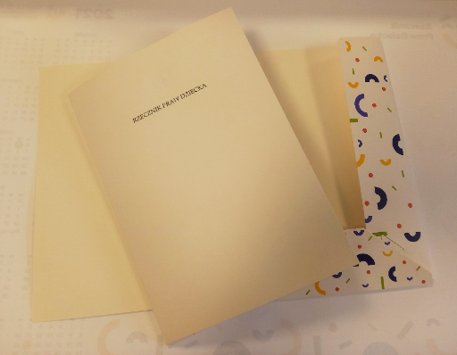
2 | Składana konwencja | 10000 szt. | Konwencja składana, format okładki: 108mm x 78mm, papier okładki: 300g, 4+0, Środek papier: kreda 90g, 4+4, środek personalizowany dzielony na 5 paneli 350 x 198 mm. Okładka klejona do składanej konwencji tak, aby umożliwiała złożenie konwencji na płasko do formatu pojedynczego panelu.  Konwencje powinny być dostarczone w przeznaczonych do nich kartonach, chroniących składane konwencje przed zniszczeniem. Każda paczka zaopatrzona w wyraźną etykietę z nazwą, zdjęciem produktu i ilością egzemplarzy.
3 | Karton dekoracyjny z logo (dwa rozmiary) | 800 (400 w każdym rozmiarze) | Karton z pokrywką w białym kolorze z nadrukiem grafiki.  Dwa rozmiary kartonów ok: 420 x 320 x 320 mm oraz 250 x 340 x 260 mm  Rozmiary kartonów mogą ulec zmianie o 15%.  Materiał: tektura, fala EB (4mm, 635-670 g/m2),  Kolor materiału: biały,  Kolory nadruku : CMYK  Metoda zadruku: Druk cyfrowy. Maksymalne obciążenie kartonów: 20 kg. Zamawiający dopuszcza kartony ze zintegrowaną pokrywką oraz z osobną pokrywką.  W węższych bokach kartonów znajdują się wycięte uchwyty.  Kartony przeznaczone do przechowywania i transportu gadżetów reklamowych. Mają pełnić funkcje dekoracyjne.  Kartony zostaną dostarczone do siedziby Zamawiającego złożone na płasko i spakowane w paczkach zbiorczych zabezpieczających je przed zniszczeniem i kurzem. Paczka zbiorcza nie może przekroczyć 15kg i 50 sztuk kartonów. Każda paczka zaopatrzona w wyraźną etykietę z nazwą produktu, zdjęciem i ilością sztuk.

Część II - Druk wydawnictw dla Biura Rzecznika Praw Dziecka część II”
Przedmiotem zamówienia jest przygotowanie do druku i druk 2 pozycji wydawniczych: 1. Torby papierowe 6 000 szt., 2. Plakat DTZ 10 000 szt.
Zamówienie obejmuje opracowanie przez Wykonawcę niezbędnych dla wykonania zamówienia projektów/plików graficznych i produkcyjnych, zgodnie z wymaganiami określonymi przez Zamawiającego i na podstawie przekazanych Wykonawcy materiałów i wytycznych, w szczególności plików graficznych i logotypów (księgi znaków).
Zamówienie obejmuje dostarczenie zamawianych pozycji wydawniczych do siedziby Zamawiającego w Warszawie przy ul. Chocimskiej 6, 00-791 Warszawa. Wykonawca zobowiązany jest w ramach dostawy do wniesienia zamówionych produktów do wskazanego przez Zamawiającego pomieszczenia - magazynu w piwnicy ww. budynku (dostępna winda). Zamawiający zastrzega przy tym, że z przyczyn architektoniczno -budowlanych nie ma możliwości wprowadzenia do budynku palet czy też wózka z palet, a wniesienie do wskazanego pomieszczenia może odbywać się z wykorzystaniem małych wózków magazynowych.
Zamawiający wymaga zastosowania materiałów wysokiej jakości i wykonania wszystkich pozycji asortymentowych z najwyższą starannością, a także dostosowania sposobu pakowania do potrzeb konkretnych produktów, tak by podczas dostawy ich jakość i właściwości nie uległy pogorszeniu. Zamawiający nie dopuszcza przyjęcia materiałów wykonanych niezgodnie z wymaganymi standardami jakości, w szczególności pogiętych, wystrzępionych, z wadami szycia, druku – rozmazaniami, brakiem odpowiedniego natężenia koloru, brakami w nadruku, z wadami tłoczenia, klejenia itp.
Opis wymagań dla poszczególnych pozycji asortymentowych:
1 | Torby papierowe (trzy rozmiary) | 6000 szt. ( po 2000 w każdym rozmiarze) | 1.Torba papierowa mała- wymiary: wysokość ok. 22 cm, szerokość ok. 24 cm, głębokość ok. 9 cm.  2. Torba papierowa średnia- wymiary: wysokość ok. 34 cm, szerokość ok. 24 cm, głębokość ok. 9 cm.  3. Torba papierowa duża- wymiary: wysokość ok. 34 cm, szerokość ok. 34 cm, głębokość ok. 9 cm.  Wspólny opis wymagań wszystkich toreb:  Papier: kreda mat min. 170 g, Kolor torby: biały. Dodatkowy nadruk z obu stron torby: full kolor (CMYK), laminat: mat + lakier UV wybiórczo, uszlachetnienie: logo lakierowane,  Usztywnienie: zakładka górna i dno (karton 450 g), Uchwyt: sznurek syntetyczny przewlekany do środka, dopasowany do kolorystyki torby z samoblokującym zakończeniem (biały lub granatowy).  Torby powinny być zapakowane w kartony zbiorcze po 100 sztuk każdy w jednym rozmiarze – ułożone naprzemiennie po 10 sztuk. Kartony powinny być zaopatrzone w wyraźną etykietę ze zdjęciem produktu i opisem (Torba papierowa mała/średnia/duża) oraz podaną ilością sztuk. | 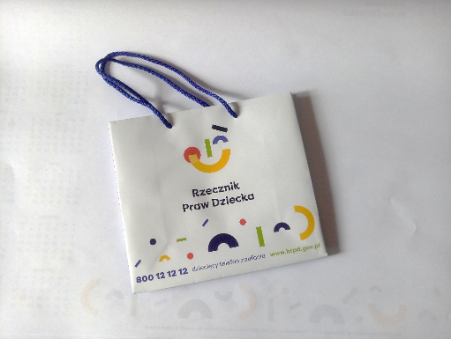
2 | Plakat DTZ | 10000 szt. | Plakaty formatu A1 - 594 x 841 mm, papier: kreda mat 130g, Nadruk: kolor 4+0.  Plakaty pakowane w papier na płasko po 50 sztuk. Opakowanie ma zabezpieczać plakaty przed zniszczeniem oraz zgnieceniem – szczególnie na rogach. Każda paczka ma być opatrzona etykietą ze zdjęciem plakatu oraz ilością egzemplarzy.

Część III: „Druk wydawnictw dla Biura Rzecznika Praw Dziecka część III”:
Przedmiotem zamówienia jest przygotowanie do druku i druk 3 pozycji wydawniczych: 1. Podkładka na biurko 300 szt., 2. Naklejki na schody 4 000 szt., 3. Naklejki na drzwi 2 000 szt.
Zamówienie obejmuje opracowanie przez Wykonawcę niezbędnych dla wykonania zamówienia projektów/plików graficznych i produkcyjnych, zgodnie z wymaganiami określonymi przez Zamawiającego i na podstawie przekazanych Wykonawcy materiałów i wytycznych, w szczególności plików graficznych i logotypów (księgi znaków).
Zamówienie obejmuje dostarczenie zamawianych pozycji wydawniczych do siedziby Zamawiającego w Warszawie przy ul. Chocimskiej 6, 00-791 Warszawa. Wykonawca zobowiązany jest w ramach dostawy do wniesienia zamówionych produktów do wskazanego przez Zamawiającego pomieszczenia - magazynu w piwnicy ww. budynku (dostępna winda). Zamawiający zastrzega przy tym, że z przyczyn architektoniczno -budowlanych nie ma możliwości wprowadzenia do budynku palet czy też wózka z palet, a wniesienie do wskazanego pomieszczenia może odbywać się z wykorzystaniem małych wózków magazynowych.
Zamawiający wymaga zastosowania materiałów wysokiej jakości i wykonania wszystkich pozycji asortymentowych z najwyższą starannością, a także dostosowania sposobu pakowania do potrzeb konkretnych produktów, tak by podczas dostawy ich jakość i właściwości nie uległy pogorszeniu. Zamawiający nie dopuszcza przyjęcia materiałów wykonanych niezgodnie z wymaganymi standardami jakości, w szczególności pogiętych, wystrzępionych, z wadami szycia, druku – rozmazaniami, brakiem odpowiedniego natężenia koloru, brakami w nadruku, z wadami tłoczenia, klejenia itp.
Opis wymagań dla poszczególnych pozycji asortymentowych:
1 | Podkładka na biurko | 300 szt. | Format B2, wym. 680x480 mm, papier offset 80g, druk 4+0,  spód klejony na kartonie, całość klejona na górnej krawędzi. Powierzchnia w całości przystosowana do pisania.  Pakowane w paczki po 20 sztuk owinięte w papier pakowy zabezpieczający je przez zniszczeniem w transporcie oraz kurzem. Każda paczka zaopatrzona w wyraźną etykietę z nazwą produktu, zdjęciem i ilością egzemplarzy. | 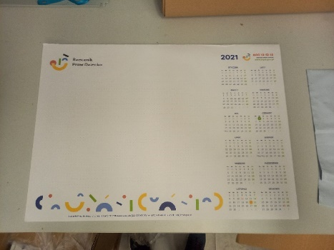
2 | Naklejki na schody | 4000 szt. (1000 zestawów po 4 naklejki) | 4 rodzaje naklejek po 1000 sztuk z każdego rodzaju.  Wymiar: 1100 x 130 mm, folia samoprzylepna, folia zabezpieczona laminowaniem podłogowym.-Druk kolorowy 4+0.  Naklejki powinny być odpowiednio wycięte – tak aby na jednym arkuszu znajdowała się tylko jedna naklejka. Uwzględniony powinien być margines pozwalający na odklejenie naklejki z podkładu lub zastosowane inne rozwiązanie ułatwiające odklejenie naklejki z podkładu.  Naklejki zostaną spakowane w zestawy po 4 naklejki (po jednej z każdego rodzaju). Każdy zestaw naklejek powinien być spakowany w osobną folię zabezpieczając naklejki przed zniszczeniem w transporcie. Opakowanie powinno zawierać także kartonowy usztywniacz chroniący naklejki przed zagnieceniem.  Naklejki powinny być zapakowane w kartony zbiorcze max po 50 zestawów.Każdy karton powinien być zaopatrzony w wyraźną etykietę z nazwą produktu, zdjęciem oraz podaną ilością egzemplarzy.
3 | Naklejki na drzwi | 2000 szt. | Wymiar ok 600x450 mm, kształt nieregularny, cięcie po kształcie. Folia przezroczysta samoprzylepna, Nadruk kolor, folia zabezpieczona laminowaniem.  Naklejki powinny być odpowiednio wycięte – tak aby na jednym arkuszu znajdowała się tylko jedna naklejka. Uwzględniony powinien być margines pozwalający na odklejenie naklejki z podkładu lub zastosowane inne rozwiązanie ułatwiające odklejenie naklejki z podkładu.  Każda naklejka powinna być spakowana w osobną folię z kartonowym usztywniaczem zabezpieczającą ją przed zniszczeniem i zgnieceniem w transporcie. Karton zbiorczy nie może przekroczyć 15kg. Każdy karton powinien być zaopatrzony w wyraźną etykietę z nazwą produktu, zdjęciem oraz podaną ilością egzemplarzy.
Dodatkowe warunki realizacji zamówienia (wspólne dla wszystkich części zamówienia):
Dodatkowe warunki realizacji zamówienia:
Wszystkie materiały muszą być pełnowartościowe, wolne od wad, w pierwszym gatunku i muszą spełniać warunki:
a) estetyki i precyzji wykonania tj. np. nie występują zarysowania, zgniecenia, przebarwienia, rozmazania, rozerwania, rozklejenia i inne uszkodzenia publikacji. materiału podczas właściwego i normalnego korzystania, poszczególne części materiałów są dobrze do siebie dopasowane oraz zamocowane,
b) estetyki, precyzji wykonania i najwyższej jakości wykonania wydruków, tj. w pełnym nasyceniu kolorów i w pełnej zgodności z wymogami księgami znaków, bez przebarwień, elementów wyblakłych, zachowaną pełną zgodnością z projektami, graficzne elementy materiałów nie ścierają się, nie rozmazują ani nie zmieniają kolorów. Zamawiający nie przyjmie materiałów wykonanych wadliwie, z naruszeniem powyższych wymagań, o niskiej jakości wydruku.
Wszystkie materiały powinny być bezwonne lub posiadać zapach powstały wyłącznie w wyniku fabrycznego zastosowania technologii produkcji właściwej dla danego rodzaju materiałów.
Sposób transportu musi zapewniać zabezpieczenie przed uszkodzeniami. Za szkody powstałe w wyniku nienależytego opakowania lub transportu winę ponosi Wykonawca. Sposób pakowania opisany poniżej dla każdej pozycji. Wzór etykiety na opakowaniach:
NAZWA
ILOŚĆ |  |  | ZDJĘCIE
W przypadku powstania strat podczas transportu w wyniku niewłaściwego zabezpieczenia materiałów przed uszkodzeniami Wykonawca wymieni uszkodzone materiały i dostarczy je do siedziby Zamawiającego na własny koszt w terminie maksymalnie 4 dni od dnia odmowy przyjęcia uszkodzonych materiałów.
Harmonogram wykonania:
- Realizacja usług odbywać się będzie wg następującego harmonogramu:
- Zamawiający przekaże w terminie 2 dni Wykonawcy wszystkie niezbędne materiały, w szczególności logotypy i księgi znaków, pliki graficzne i niezbędne wytyczne do wykonania projektów mailowo, na adres wskazany w umowie.
- Wykonawca w terminie 5 dni od dnia podpisania umowy ma obowiązek przedstawienia Zamawiającemu do akceptacji projekty/pliki graficzne/ produkcyjne i wizualizacje dla wszystkich pozycji zamówienia, sporządzone zgodnie z przekazanymi materiałami i wymogami Zamawiającego. Wszystkie projekty Wykonawca prześle Zamawiającemu drogą elektroniczną. Zamawiający dokona akceptacji w terminie 2 dni od dnia przekazania projektów przez Wykonawcę lub zgłosi uwagi. Wykonawca winien uwzględnić uwagi w terminie do 2 dni od dnia ich zgłoszenia.
3) Dostawa wszystkich pozycji wydawniczych nastąpi w terminie 17 dni od dnia zawarcia umowy. Wykonawca musi uzgodnić termin dostawy z Zamawiającym, tj. poinformować o planowanym terminie dostawy z wyprzedzeniem min. 2 dni. Dostawa musi zostać zaplanowana w godzinach pracy Zamawiającego (poniedziałek – piątek, godz. 8-16) z uwzględnieniem czasu potrzebnego na wniesienie oraz ewentualną weryfikację dostarczonego przedmiotu zamówienia. Materiały niezgodne z zamówieniem nie zostaną przyjęte (Wykonawca ma obowiązek ich natychmiastowego zabrania). Zamawiający nie przyjmie dostawy „pod drzwi” do samodzielnego rozładunku i wniesienia.

